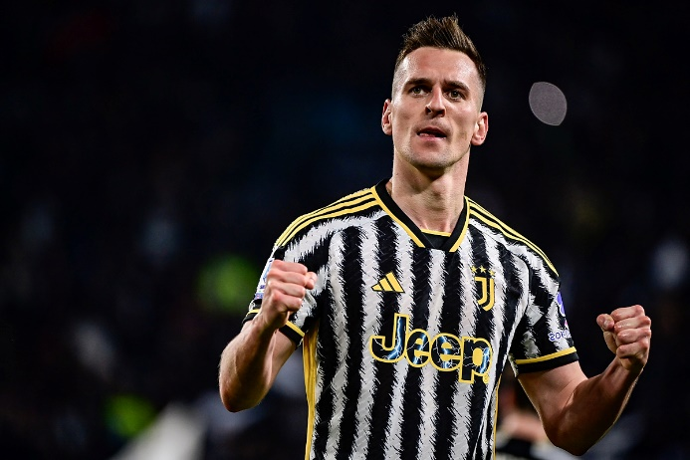
1 sierpnia 2016 podpisał pięcioletni kontrakt z włoskim klubem SSC Napoli[31]. Kwota transferu wyniosła ok. 32 min euro[32], a Polak sprowadzany był jako następca Gonzalo Higuaina[33]. Piłkarz z powodu młodzieńczego zafascynowania hokejem na lodzie, wybrał numer 99, z którym występował m.in. uważany za najlepszego hokeistę wszech czasów, Wayne Gretzky[34]. 21 sierpnia 2016 wchodząc na boisko za Manolo Gabbiadiniego, w 57. minucie zremisowanego 2:2 meczu z Pescarą, zadebiutował w Serie A[35]. Wraz z nim zadebiutował inny Polak, Piotr Zieliński. 27 sierpnia 2016 po raz pierwszy znalazł się w podstawowym składzie Napoli – na rozgrywany na Stadio San Paolo ligowy mecz z Milanem. Polski napastnik rozegrał wówczas całe spotkanie i zdobył dwie bramki, pokonując bramkarza gości Gianluigiego Donnarummę w 18. oraz 33. minucie meczu, który ostatecznie zakończył się zwycięstwem jego drużyny 4:2. Były to debiutanckie trafienia Milika na włoskich boiskach[36]. Również w meczu z Bolonią, rozegranym 17 września 2016, popisał się dubletem – wszedł na boisko w drugiej połowie meczu i zdobył dwa gole: w 68. i 78. minucie, a jego drużyna wygrała 3:1[37]. 8 października 2016 w meczu reprezentacji, nabawił się kontuzji zerwania więzadła krzyżowego przedniego w lewym kolanie, przez co w sezonie 2016/17 opuścił 21 meczów swojej drużyny. 12 stycznia 2017 po odbyciu leczenia i rehabilitacji poinformowano, że Milik otrzymał zgodę na wznowienie treningów z drużyną[38]. 4 lutego 2017 po raz pierwszy po kontuzji, znalazł się w kadrze meczowej Napoli, na ligowy mecz z Bolonią[39]. Do gry powrócił 15 lutego 2017, w przegranym 1:3, pierwszym meczu 1/8 finału Ligi Mistrzów, przeciwko Realowi Madryt, na Estadio Santiago Bernabéu[40]. 23 kwietnia 2017 w ligowym meczu z Sassuolo (2:2), strzelił pierwszego gola po kontuzji[41]. Łącznie w sezonie 2016/17 rozegrał 23 mecze strzelając 8 bramek (5 ligowych i 3 w Lidze Mistrzów).

